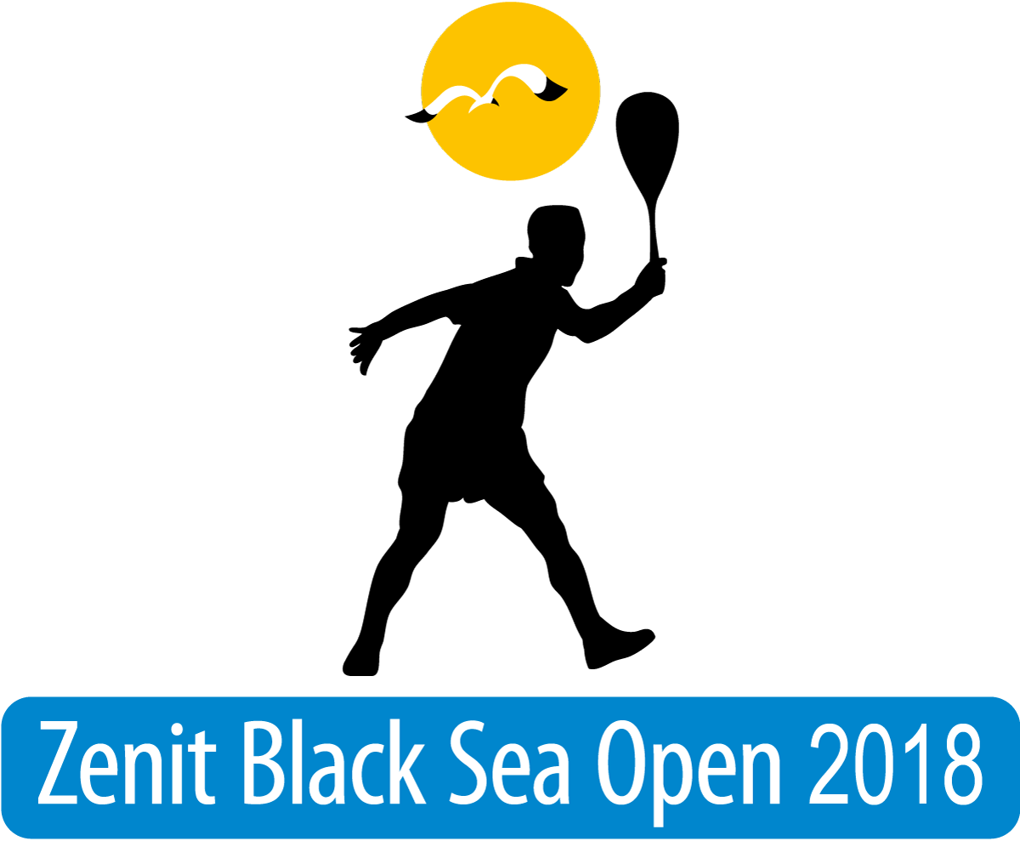

РАЗМЕЩЕНИЕ

Фамилия Имя | Вид размещения (1-2 человека) | Дата заселения | Дата выезда | Количество ночей

Детали размещения:

2 человека в номере

1 | ФАМИЛИЯ ИМЯ | ФАМИЛИЯ ИМЯ

Пожалуйста, отправьте эту форму до пятницы, «10»-го Августа 2018 Макивской Татьяне на
электронный адрес: Makivska.Tetiana@sportlife.kiev.ua

